17.11.2017 г. в рамках реализации городского проекта "Читательская компетентность" на базе гимназии состоялся семинар-практикум "Читайте сами, читайте с нами". Учителя гимназии выступили с докладами, провели мастер-классы и открытые уроки. На мероприятии присутствовало 55 педагогов города.

ПРОГРАММА МУНИЦИПАЛЬНОГО СЕМИНАРА-ПРАКТИКУМА
«ЧИТАЙТЕ САМИ, ЧИТАЙТЕ С НАМИ!»
17 ноября 2017 г.
Пленарное заседание. 14.30 час. – Актовый зал.
Доклады:
№п/п | Тема доклада | Докладчики
1. | "Система работы гимназии в статусе регионального отделения Ассоциации чтения". | Билль И.А., зам. директора по УВР, учитель истории и обществознания.
2. | "Роль проекта «Успешное чтение» в формировании читательской компетентности младших школьников". | Стругова Н.В., учитель начальных классов.
3. | "Формирование читательской компетентности подростка в информационном обществе". | Киселева Е.Н., учитель истории, руководитель краеведческого музея гимназии.
4. | "Роль конкурса «Bookworm» в формировании интереса к чтению". | Добрягина Е.Д., учитель начальных классов и английского языка

Мастер-классы и открытые уроки, посвященные 130-летию со дня рождения С.Маршака:
№п/п | Тема мастер-класса/ открытого урока | Учитель
1. | Урок в 4 классе. «По страницам произведений С.Я. Маршака». | Мазуренко О.Н., учитель начальных классов.
2. | «Сонеты В. Шекспира в переводе С. Маршака». (разновозрастная группа обучающихся 7-9 классов) | Слита Н.В., учитель русского языка и литературы; Манюшкина И.М., учитель иностранного языка.
3. | Презентация метапроекта «Разноцветные страницы» | Билль И.А., учитель истории и обществознания, зам. директора по УВР;  Добрягина Е.Д., учитель начальных классов и английского языка.

Фото - материалы:
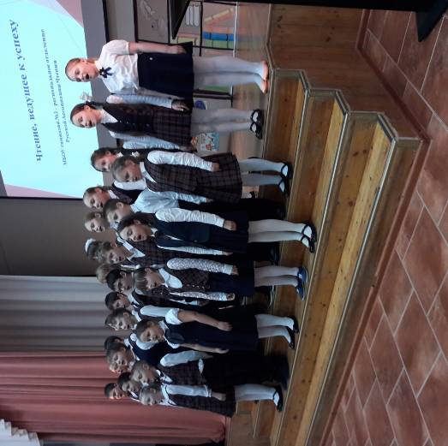
Гимн Книге звучит в исполнении учащихся 3 Б класса.

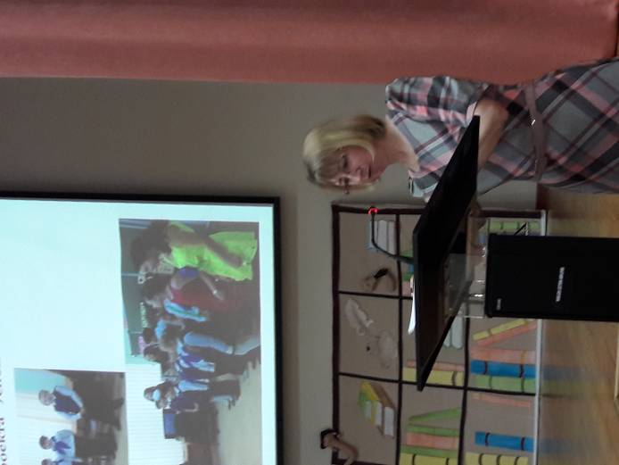

Н.В. Стругова познакомила с опытом реализации проекта "Успешное чтение".
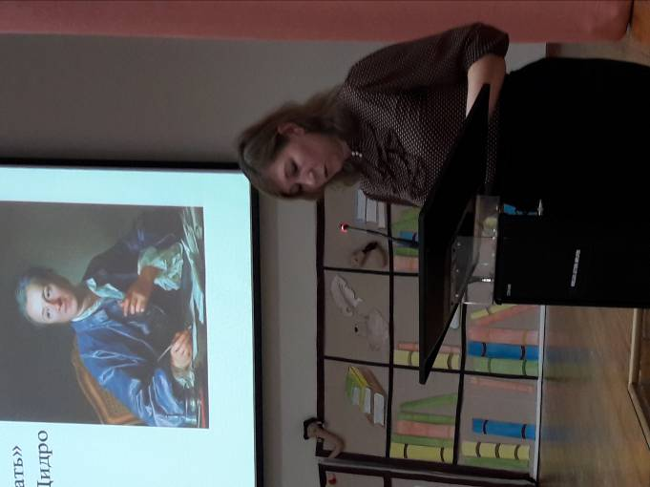
Е.Н. Киселева рассмотрела проблемы подросткового чтения.
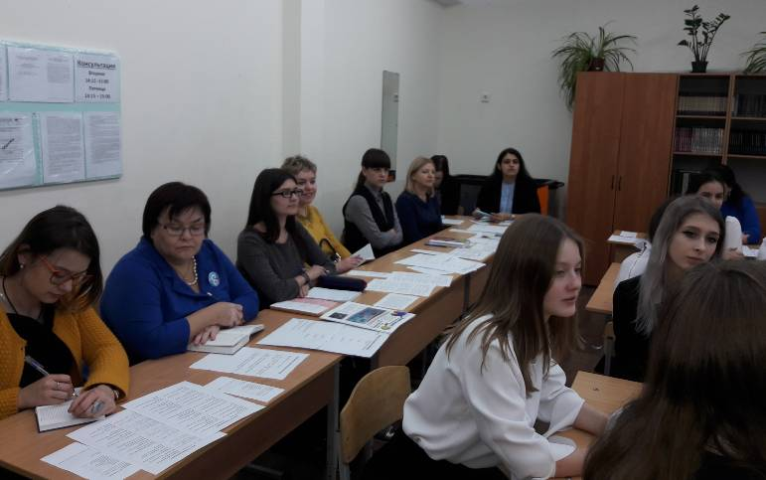
Педагоги города на уроке «Сонеты В. Шекспира в переводе С. Маршака».

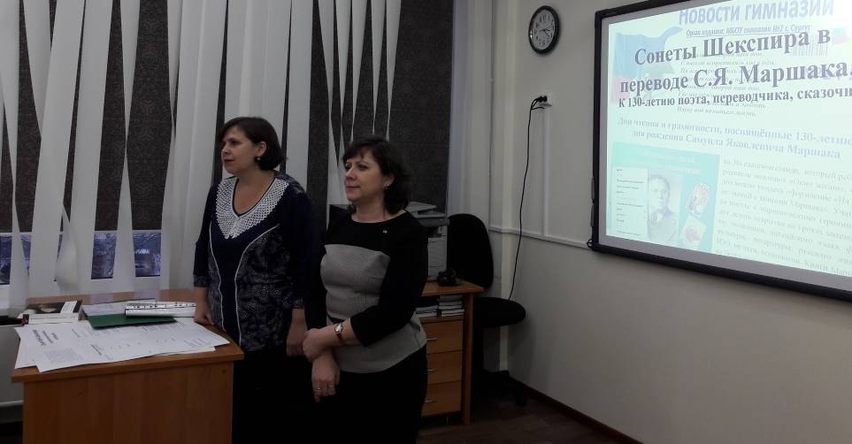
Н.В. Слита и И.М. Манюшкина проводят бинарный урок.

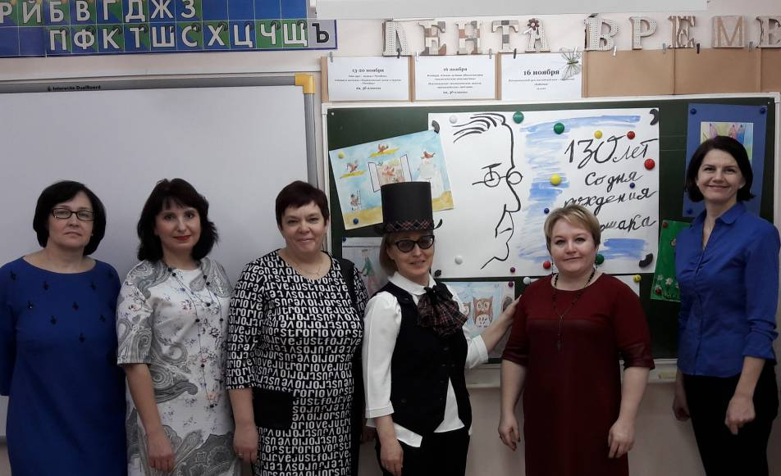
Педагоги города на презентации проекта "Разноцветные страницы".

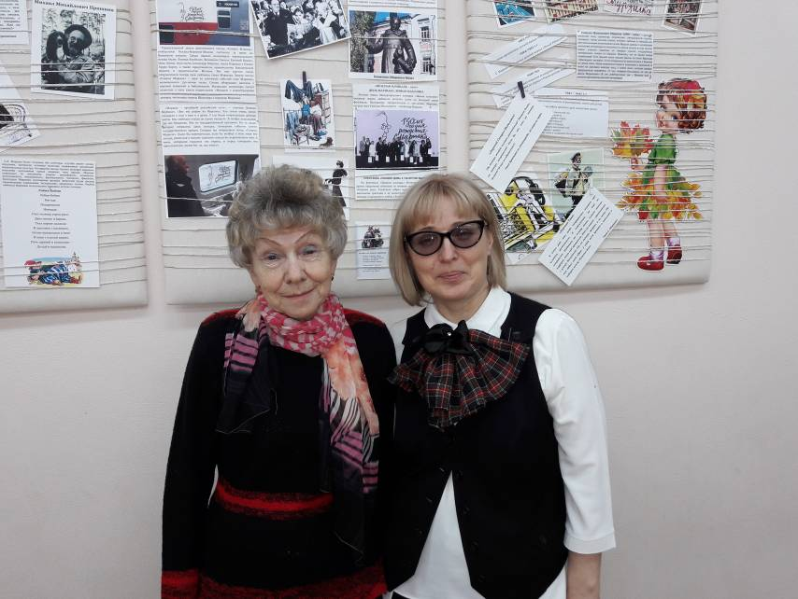

М.П. Сипайлова, почетный гость мероприятия (слева) с Е.Д. Добрягиной.

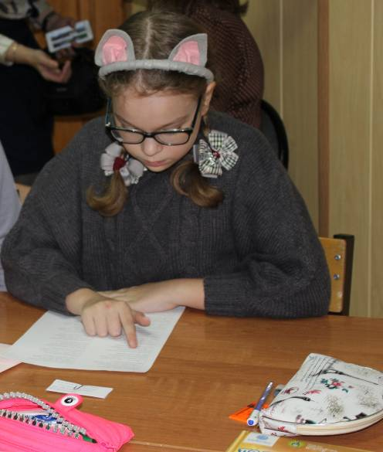
Юный сценарист (открытый урок «По страницам произведений С.Я. Маршака»)

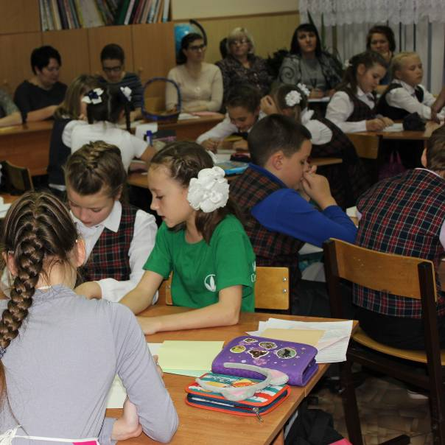
В творческую атмосферу погружены гимназисты и гости мероприятия (открытый урок «По страницам произведений С.Я. Маршака»).

Материал подготовила И.А. Билль, зам. директора по УВР, учитель истории и обществознания.

ЧИТАЙТЕ И ПЕРЕЧИТЫВАЙТЕ КЛАССИКУ!

